九下数学 | 常考题型
相似三角形应用（影长问题）
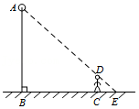
【一】如图，身高1.8米的小石从一盏路灯下B处向前走了8米到达点C处时，发现自己在地面上的影子CE长是2米，则路灯的高AB为 9 米．

【解题思路】
根据CD∥AB，得出△ECD∽△EBA，进而得出比例式求出即可．
【解答过程】
解：由题意知，CE＝2米，CD＝1.8米，BC＝8米，CD∥AB，
则BE＝BC+CE＝10米，
∵CD∥AB，
∴△ECD∽△EBA
∴CD/AB=CE/BE，即1.8/AB=2/10，
解得AB＝9（米），
即路灯的高AB为9米；
故答案为：9．

【二】为更好筹备“十四运”的召开，小颖及其小组成员将利用所学知识测量一个广告牌的高度EF．在第一次测量中，小颖来回走动，走到点D时，其影子末端与广告牌影子末端重合于点H，其中DH＝1m．随后，组员在直线DF上平放一平面镜，在镜面上做了一个标记，这个标记在直线DF上的对应位置为点G．镜子不动，小颖从点D沿着直线FD后退5m到B点时，恰好在镜子中看到顶端E的像与标记G重合，此时BG＝2m．
如图，已知AB⊥BF，CD⊥BF，EF⊥BF，小颖的身高为1.5m（眼睛到头顶距离忽略不计），平面镜的厚度忽略不计．根据以上信息，求广告牌的高度EF．
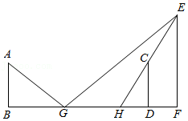

【解题思路】
根据镜面反射原理结合相似三角形的判定方法得出△EFH∽△CDH，△EFG∽△ABG，进而利用相似三角形的性质得出EF的长．
【解答过程】
解：设广告牌的高度EF为xm，
依题意知：DB＝5m，BG＝2m，DH＝1m，AB＝CD＝1.5m．
∴GD＝DB﹣BG＝3m，
∴FG＝GD+DF＝4m．
∵CD⊥BF，EF⊥BF，
∴CD∥EF．
∴△EFH∽△CDH．
∴EF/CD=FH/DH，即EF/CD=DH+DF/DH.
∴x/1.5=1+DF/1.
∴DF=2/3x﹣1．
由平面镜反射规律可得：∠EGF＝∠AGB．
∵AB⊥BF，
∴∠ABG＝90°＝∠EFG．
∴△EFG∽△ABG．
∴EF/AB=FG/BG，即EF/AB=GD+DF/BG．
∴x/1.5=(3+2/3x-1)/2.
∴x＝3．
故广告牌的高度EF为3m．

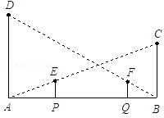
【三】如图所示，AD、BC为两路灯，身高相同的小明、小亮站在两路灯杆之间，两人相距6.5m，小明站在P处，小亮站在Q处，小明在路灯BC下的影长为2m，已知小明身高1.8m，路灯BC高9m．小明在路灯BC下的影子顶部恰好位于路灯DA的正下方，小亮在路灯AD下的影子顶部恰好位于路灯BC的正下方．

①计算小亮在路灯AD下的影长；
②计算AD的高．
【解题思路】
解此题的关键是找到相似三角形，利用相似三角形的性质，相似三角形的对应边成比例求解．
【解答过程】
解：①∵EP⊥AB，CB⊥AB，∴∠EPA＝∠CBA＝90°
∵∠EAP＝∠CAB，∴△EAP∽△CAB∴EP/BC=AP/AB
∴1.8/9=2/AB∴AB＝10
BQ＝10﹣2﹣6.5＝1.5；
②∵FQ⊥AB，DA⊥AB，∴∠FQB＝∠DAB＝90°
∵∠FBQ＝∠DBA，∴△BFQ∽△BDA
∴FQ/DA=BQ/AB
∴1.8/DA=1.5/10∴DA＝12．

【四】如图，小华在晚上由路灯A走向路灯B．当他走到点P时，发现他身后影子的顶部刚好接触到路灯A的底部；当他向前再步行12m到达点Q时，发现他身前影子的顶部刚好接触到路灯B的底部．已知小华的身高是1.6m，两个路灯的高度都是9.6m，且AP＝QB．
（1）求两个路灯之间的距离．
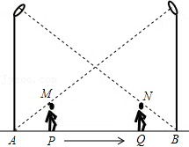
（2）当小华走到路灯B的底部时，他在路灯A下的影长是多少？

【解题思路】
（1）如图1，先证明△APM∽△ABD，利用相似比可得AP=1/6AB，再证明△BQN∽△BAC，利用相似比可得BQ=1/6AB，则1/6AB+12+AB＝AB，解得AB＝18（m）；
（2）如图2，他在路灯A下的影子为BN，证明△NBM∽△NAC，利用相似三角形的性质得BN/BN+18=1.6/9.6，然后利用比例性质求出BN即可．
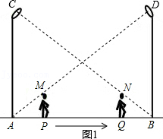
【解答过程】
解：（1）如图1，
∵PM∥BD，
∴△APM∽△ABD，
AP/AB=PM/BD，即AP/AB=1.6/9.6
∴AP=1/6AB，
∵NQ∥AC，
∴△BNQ∽△BCA，
∴BQ/BA=QM/AC，即BQ/AB=1.6/9.6，
∴BQ=1/6AB，
而AP+PQ+BQ＝AB，
∴1/6AB+12+1/6AB＝AB，
∴AB＝18．
答：两路灯的距离为18m；
（2）如图2，他在路灯A下的影子为BN，
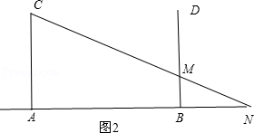
∵BM∥AC，
∴△NBM∽△NAC，
∴BN/AN=BM/AC，
即BN/BN+18=1.6/9.6，
解得BN＝3.6．
答：当他走到路灯B时，他在路灯A下的影长是3.6m．

